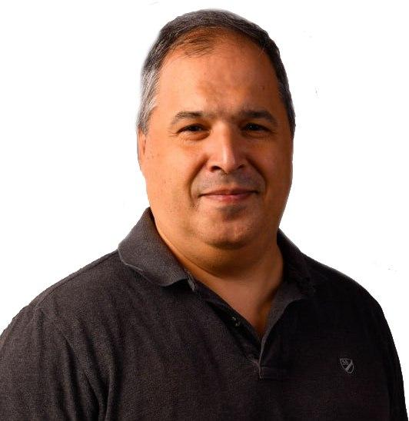
Serghei Tcacenco

(altă ortografie a numelui: Serghey Tkachenko)

MBA executive

LinkedIn www.linkedin.com/in/serghey-tkachenko
Tel. (mobile) + 373 6 9212081
Email s.tkachenko@datalinie.com

PROFIL PROFESIONAL

- analist de piață, consultant în management
- tracker certificat (consultant în creștere) și mentor al echipelor de start-up
- experiență industrială în domeniul TIC, robotică, comerț cu amănuntul și piața farmaceutică
- experiență regională în Moldova, Ucraina, Rusia, Kazahstan, România și Emiratele Arabe Unite

EXPERIENȚĂ PROFESIONALĂ

Serghei a fondat o companie de consultanță SC Datalinie Business Inginerie S.R.L. (Chișinău, Moldova) în 2004. Individual sau în calitate de lider al unei mici echipe, Serghei dezvoltă proiecte de cercetare de piață, sprijină întreprinderile nou-înființate și oferă servicii de consultanță și formare în afaceri.

Experiență în cercetare de piață și analiză din 2000

din 2000 până în prezent: studiu privind procedurile comerciale internaționale, taxele și documentația în Moldova și Ucraina pentru Mendel Verlag (https://www.mendel-verlag.de, Witten, Germany) – actualizări regulate livrate la fiecare 2 luni;
2025: cercetarea pieței moldovenești a cărnii de pasăre pentru YCP Ltd (https://ycp.com/lp/netherlands-consulting, Biroul din Olanda);
2025: cercetare a pieței serviciilor de dezvoltare a afacerilor din Moldova pentru programul SALTO finanțat de GIZ Moldova (Chisinau, Moldova);
2024-2025: cercetare a pieței de comerț electronic din Moldova pentru AmCham (https://www.amcham.md, Chisinau, Moldova);
2008-2022: cercetare a piețelor TIC, de retail și farmaceutice din Ucraina, Rusia, țările CSI și România pentru PMR Ltd. (https://mypmr.pro, Krakow, Poland), dezvoltarea a 4-6 proiecte de cercetare complete în fiecare an și a multor sarcini mai mici;
2017-2022: proiecte de cercetare în domeniul educației TIC, exportului și dezvoltării afacerilor IT în Moldova pentru diferiți clienți, inclusiv PNUD și Tekwill - 6 proiecte;
2019-2022: cercetare a reglementărilor din sectorul telecomunicațiilor în UE pentru GOS Consulting (https://gos-consulting.com, Cliddesden, UK).

Experiență în consultanță de afaceri și management de proiect din 2000

2020-2023: susținerea proiectelor de dezvoltare a afacerilor a 22 de companii participante la două acceleratoare de export implementate de AdTrade / PNUD (Moldova);
2004-2009: consultant în dezvoltarea afacerilor la Centrul de Telecomunicații Speciale (Moldova) - dezvoltarea PKI-ului național, construirea unui centru de date, îmbunătățirea proceselor de afaceri;
2007-2008: management de proiect și analiză de afaceri pentru proiectele AlfaSoft SRL în Albania și Zambia (Moldova, Zambia, Albania).
2000-2004: consultant de export la MIEPO, agenția de promovare a exporturilor (Moldova).

Experiență în dezvoltarea de start-up-uri din 2018

2025: mentor și formator în cadrul programului Marathon of your Business (5 companii în Moldova);
2025: tracker (consultant în creștere) care sprijină clienții Business Hub (https://innovation.md, 3 companii în Tiraspol, Moldova)
2024: tracker și trainer la companiile xCloud și xSat (https://xsat.global, Dubai, Emiratele Arabe Unite);
2024: tracker, mentor și trainer la acceleratorul tehnologic Tech Balti (Balti, Moldova): 4 echipe;
2023-2024: mentor la Global Cleantech Innovation Programme (GCIP/UNIDO acceleratoare în Chișinău, Moldova): 9 echipe în 2 acceleratoare;
2021-2022: tracker în acceleratorul de start-up QuickStart / NURIS (Kazahstan): 9 echipe în 3 acceleratoare;
2021-2023: tracker în acceleratoarele de start-up FinTech, HealthTech, CleanTech, AgTech, Startup City Cahul și Tech Entrepreneurship (toată Moldova): 8 echipe;
2018: mentor and speaker in start-up accelerator Tekwill (Moldova);

Experiență în instruirea în afaceri din 2024

2025: program de formare în marketing digital dezvoltat pentru clienții Business Hub, 32 de ore și suport de mentorat, două etape (https://innovation.md, Tiraspol, Moldova);
2024: formator și mentor în cadrul programului Start in Business implementat de Organizația pentru Dezvoltarea Antreprenoriatului (ODA), dezvoltarea și livrarea a 3 module de formare privind planificarea afacerii, strategia și modelarea financiară pentru 18 grupuri (https://oda.md, Moldova);
2024: dezvoltarea și livrarea cursului de nivel universitar în inovații și afaceri privind inovațiile pentru USARB, Universitatea din Bălți, 64 ore (https://usarb.md);
2023 – 2025: Dezvoltarea și furnizarea de cursuri de formare în domeniul antreprenoriatului și al educației financiare pentru profesorii de liceu în cadrul programului Tekwill în fiecare școală (https://tekwill.md, Chisinau, Moldova)
since 2023: dezvoltarea de soluții edtech inovatoare bazate pe IA https://dolfy.pro (proiect pet);

EDUCAȚIE

Mai 2008 – Martie 2010 Executive MBA
Reims Management School / NEOMA Business School (Franța)

Sep 2002 – Mai 2003 Acreditare specialist în comerț internațional
Academia de Export eBSI (Irlanda)

Sep 1992 – Iunie 1997 Diplomă de specialist în Managementul Sistemelor Informatice
Universitatea de Stat din Lviv după Iv. Franko (Ucraina)

CURSURI DE FORMARE PENTRU DEZVOLTAREA PROFESIONALĂ (cele mai importante)
- Training pentru Start-up Trackers, Startup Academy în Chișinău (4 zile)
- Introducere în CMMI, un curs oficial oferit de ESI Center Bulgaria (3 zile)
- Managementul proiectelor IT la Centrul de formare specializat din Moscova (5 zile)
- Dezvoltarea abilităților de consultanță, instruire BERD pentru consultanți în Chișinău (12 zile)
- Training pentru dezvoltarea Consultanților în Management Certificați în Chișinău (25 zile)
- Training of Trainers oferit de OIM (Organizația Internațională a Muncii în Chișinău (10 zile)
- Training Digital Transformation Academy la Chișinău (6 zile)

EXPERIENȚE SPECIFICE Internaționale

Proiecte de afaceri sau misiuni de studiu în Statele Unite, Irlanda, Marea Britanie, Franța, Germania, Italia, Austria, Ungaria, Grecia, Zambia, Africa de Sud, Ucraina, România, China, Albania, Lituania, Letonia, Polonia, EAU, Kazahstan și Rusia

LIMBI
Rusă, ucraineană materne
Engleză fluent
Română foarte bine (citire și înțelegere)

HOBBIES

Aikido (artă marțială japoneză, al 3-lea kiu) și Aikiken (scrimă japoneză)

REFERINȚELE SUNT DISPONIBILE LA CERERE

